SEOSAW Small Stems Protocol
Si vous utilisez ce protocole, veuillez citer le manuel comme suit:
SEOSAW partnership. (2021). A network to understand the changing socio‐ecology of the southern African woodlands (SEOSAW): Challenges, benefits, and methods. Plants, People, Planet, 3(3), 249-267. doi: 10.1002/ppp3.10168.

Casey M. Ryan, Nicholas Berry, Stephen Syampungani, Francisco Maiato Gonçalves, Steve Makungwa, Benjamin Wigley, Manfred Finckh, Nicola Stevens, Caroline Lehmann, Mat Williams, Mylor Ngoy Shutcha , Jonathan Ilunga Muledi, Sally Archibald, Wayne Twine, Isla Grundy, Carla Staver, Anderson Muchawona, Benard Guedes, Adeline Fayolle, Josiah Katani, Nicholas Berry, Edward Mitchard, Kyle Dexter, Iain McNicol, Rose Pritchard, Emily Woollen, Thom Brade, Ellie Wood, Sam Bowers, John L. Godlee, Geoff Wells, David Bauman , Oliver Phillips, Penny Mograbi, Lorena Benitez.

Remerciements
La production de ce manuel de terrain a été soutenue par le projet SEOSAW, financé par le NERC. Le travail a également été appuyé par une bourse Impact Accelerator du GCRF. La traduction a été réalisée grâce à un financement du SECO, un projet de recherche dont les fonds proviennent du Natural Environment Research Council (NERC).

1 Petites tiges
En général, il est recommandé de fixer le seuil de diamètre de manière à inclure toutes les classes de taille des tiges d'intérêt. Si toutefois, des informations sur des classes de taille plus petites sont nécessaires, un simple comptage des tiges est normalement suffisant.
Les petites tiges dont le diamètre au PM est supérieur à zéro et inférieur au seuil doivent être comptées dans les transects rectangulaires – aucune mesure de diamètre ou étiquette n'est nécessaire.
La zone sous-échantillonnée sera constituée de trois transects de 2 m x 100 m par 1 ha, situées au 20 m, 50 m, et 80 m lignes de transect (Figure 1). Petites tiges doivent être échantillonnées le long des mêmes transects que le protocole d'arbustes. Pour les placettes inférieurs à 1ha, la zone sous-échantillonnée sera constituée de deux transects de 2 m x 50 m par 0,25 ha.
Les totaux sont enregistrés pour chaque transect et peuvent l’être pour chaque espèce, si cette information supplémentaire est nécessaire. Nous vous recommandons de tenir des registres séparés pour les arbres vivants et morts. Les petites tiges sont comptées comme des arbres, et non comme des tiges, de sorte qu'un arbre à plusieurs tiges est compté une fois.
Les études focalisées particulièrement sur la régénération et la diversité du sous-bois chercheront à mesurer beaucoup plus de variables chez les petites tiges, et elles peuvent échantillonner en détail afin d’obtenir plus de précision; le marquage (normalement en attachant une étiquette autour de la tige avec du fil pour les jeunes arbres, car les clous causeraient beaucoup trop de dommages aux petites tiges) peut également être nécessaire. La méthode proposée ici constitue un minimum.
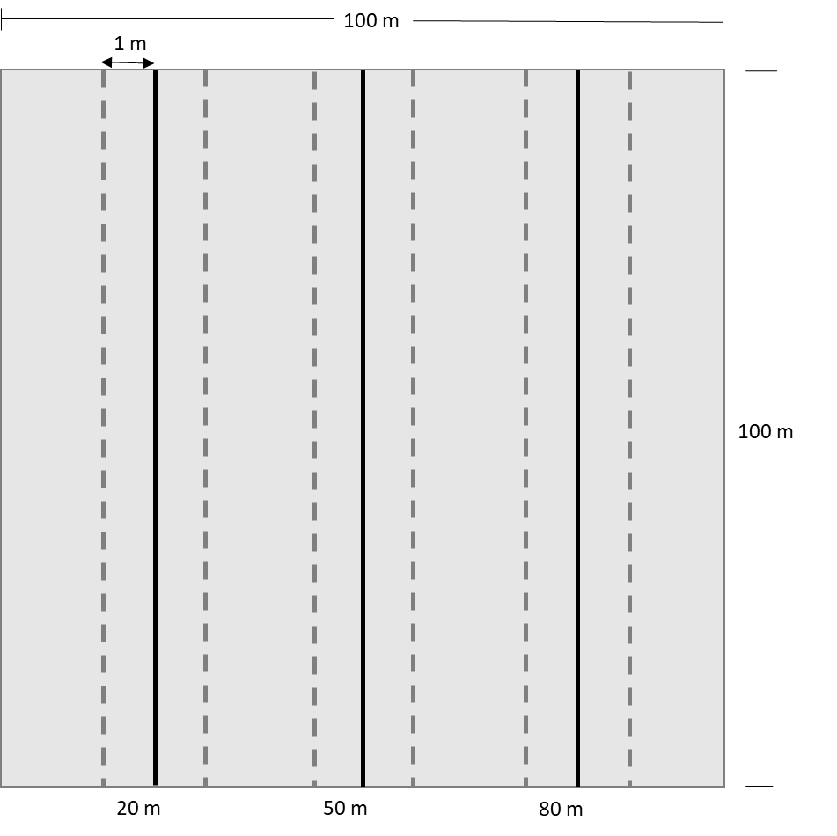
Figure 1: Les transects rectangulaires de 2m x 100 m situées au 20 m, 50 m, et 80 m sur l'axe des x.

